ЮНИСЕФ сообщает: в Украине недоедают почти 10 миллионов человек
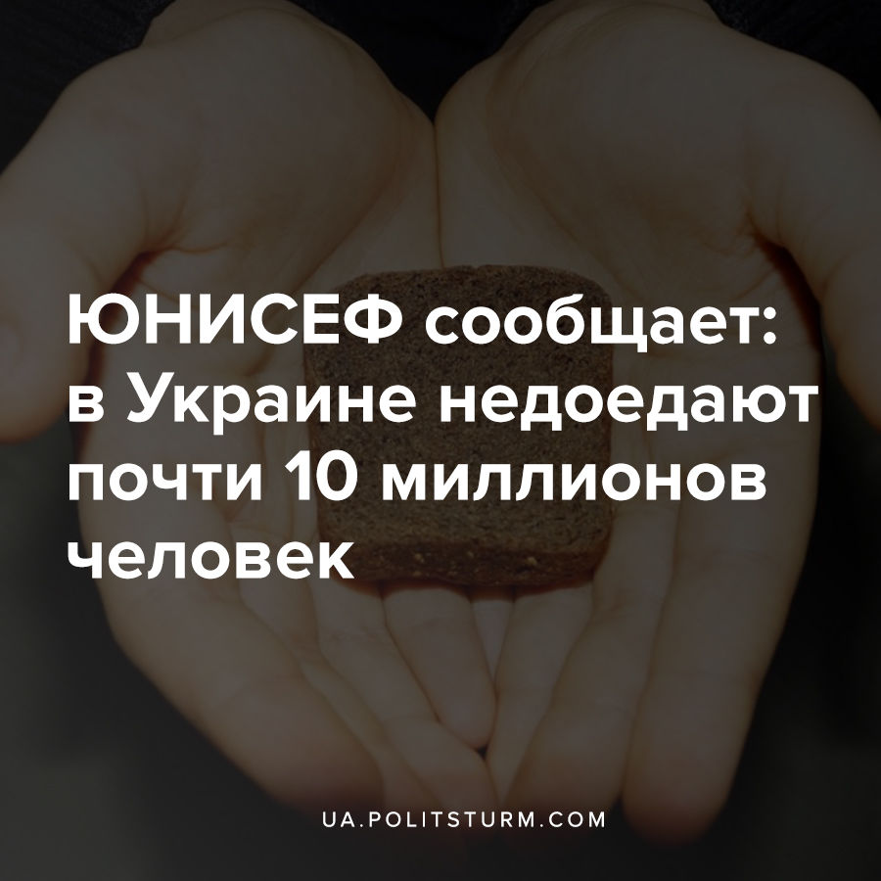

Оригинальная статья
2021-07-18
1 мин. на чтение

Детский фонд ООН (ЮНИСЕФ) сообщил, что в Украине недоедают 9,8 млн. человек. Это худший показатель среди всех стран Европы.
Острую нехватку пищи испытывают 1,1 млн. человек — на 200 тысяч больше, чем при прошлой оценке фонда. Эти люди по меньшей мере вынуждены пропускать приемы пищи из-за нехватки денег.
Еще 8,7 млн. человек отнесли к категории тех, кто не пропускают приемы пищи, но вынуждены сокращать потребление еды, это на 200 тысяч меньше, чем в 2014-2016 годах. В Украине худший абсолютный показатель среди всех стран Европы по общему числу людей, испытывающих нехватку еды в Украине. Следом идет Россия — 9,2 млн человек.
Впрочем, в процентном соотношении к общему населению хуже всего среди европейских государств ситуация в Албании. Там недоедают 46,5% населения. Следом расположилась Молдова — 31,7% жителей (1,3 млн человек). В Украине эта проблема затрагивает 22,4% человек, в России — около 6,5%.
Эти данные наглядно показывают поголовное обнищание граждан нашей и соседних стран при капитализме, полное пренебрежение правящим классом самых базовых прав трудящегося человека – права на жизнь, на пропитание. Тут стоит вспомнить, что, по данным вице-спикера Рады, на начало 2021 года за чертой бедности оказались более 19 миллионов украинцев.
Особенно циничным кажутся после этого слова капиталистов и подконтрольных им пропагандистов про поголовный голод и дефицит пищи при социализме.
Современная экономика производит достаточно пищи, чтобы прокормить намного больше чем 7 млрд. человек. Но если произведенные продукты не удается продать, их утилизируют, несмотря на миллионы голодающих людей. Лишь уничтожив капитализм и присущую ему систему распределения материальных благ трудящиеся всего мира смогут решить проблему голода.

Источники:
- https://data.unicef.org/resources/sofi-2021/
- https://www.ukrinform.ru/rubric-society/3181896-bolee-19-millionov-ukraincev-za-certoj-bednosti-vicespiker.html

Оригинальная статья

